«УТВЕРЖДАЮ»

Председатель Правления Ассоциации
«Народные художественные промыслы России»

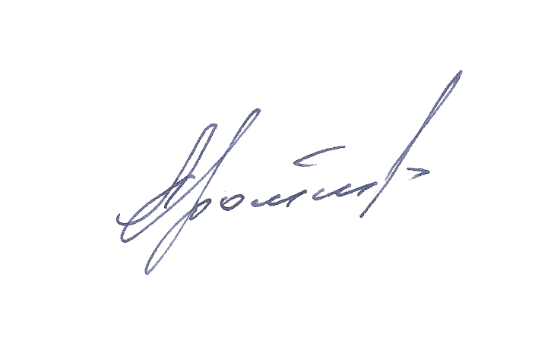
_____________________Г.А. Дрожжин

«10» июня 2019 г.

ПРОТОКОЛ
заседания экспертного совета по подведению итогов
смотра-конкурса «Молодые дарования – 2019»
(стипендии Министерства Культуры РФ).
Общий призовой и премиальный фонд 864000 рублей

Присутствовали:
Дрожжин Г. А. – Председатель Правления Ассоциации «Народные художественные промыслы России», член-корреспондент Российской Академии художеств – председатель Экспертного совета;
Мусина Р.Р. – профессор кафедры теории и истории декоративно-прикладного искусства и дизайна Московской Государственной промышленной Академии им. С.Г. Строганова, доктор искусствоведения, член Союза художников РФ;

Буфеева И.Ю. – доцент кафедры искусствоведения Института искусств РГУ им. А. Н. Косыгина;
Ведерникова Наталья Михайловна - кандидат филологических наук, искусствовед, фольклорист;
Федотова Людмила Васильевна - член секции критики и искусствоведения Московского областного отделения «Союз художников России»;
Гуляева Т. А. – заместитель Председателя Правления Ассоциации «Народные художественные промыслы России»;
Янткова Т. М. – начальник художественно-творческого отдела Ассоциации «Народные художественные промыслы России»; руководитель проекта «Молодые дарования»; член Союза художников России, ответственный секретарь Экспертного совета.
Слушали: Диплом и единовременную стипендию в размере семидесяти двух тысяч рублей –
Постановили: присудить
Ахмедовой Дарии Калсыновне, Колледж дизайна и декоративного искусства ФГБОУ ВПО Московской Государственной художественно-промышленной академии им. С. Г. Строганова
(г. Москва)
за настенное панно «Весенняя капель», год создания 2018

Слушали: Диплом и единовременную стипендию в размере семидесяти двух тысяч рублей –
Постановили: присудить
Любкиной Светлане Константиновне, ООО «Дельта-Х»
(Ставропольский край, г. Кисловодск)
за чайник с подогревом (чайник, подставка, две чайные пары), год создания 2018

Слушали: Диплом и единовременную стипендию в размере семидесяти двух тысяч рублей –
Постановили: присудить
Гаджимагомедову Тимуру Магомедовичу, ООО ПП «Кизляр»
(Республика Дагестан, г. Кизляр)
за композицию «Джамбия», год создания 2019

Слушали: Диплом и единовременную стипендию в размере семидесяти двух тысяч рублей –
Постановили: присудить
Петрухиной Наталье Юрьевне, ГБПОУ СПО «Павловский техникум народных художественных промыслов России»
(Нижегородская обл., г. Павлово)
за Оклад иконы Образ Пресвятой Богородицы «Умиление», год создания 2018

Слушали: Диплом и единовременную стипендию в размере семидесяти двух тысяч рублей –
Постановили: присудить
Хурдаеву Шапи Алигаджиевичу, ООО «Артель-Кубачи»
(Республика Дагестан, Дахадаевский район, село Кубачи)
за часы настольные «Молодость», год создания 2018

Слушали: Диплом и единовременную стипендию в размере семидесяти двух тысяч рублей –
Постановили: присудить
Сафоновой Виктории Александровне, ФГБПОУ «Палехское художественное училище имени М. Горького»
(Ивановская обл., п. Палех)
за складень с подставкой «Каменный цветок», год создания 2018

Слушали: Диплом и единовременную стипендию в размере семидесяти двух тысяч рублей –
Постановили: присудить
Селяниной Луизе Юрьевне, ОП «Музей кружева»
(г. Вологда)
за косынку кружевную «Вечерний звон» 151х52 см, год создания 2018

Слушали: Диплом и единовременную стипендию в размере семидесяти двух тысяч рублей –
Постановили: присудить
Сердцевой Дарине Зауровне, ФГБОУ ВО «Гжельский государственный университет»
(Московская обл., Раменский район, п. Электроизолятор)
за скульптурную композицию «Танец» 17пр., год создания 2018

Слушали: Диплом и единовременную стипендию в размере семидесяти двух тысяч рублей –
Постановили: присудить
Рычихиной Юлии Сергеевне, ООО «Художественные мастерские»
«Дымковская игрушка» (г. Киров)
за композицию «Масленица» из 16 предметов, год создания 2019

Слушали: Диплом и единовременную стипендию в размере семидесяти двух тысяч рублей –
Постановили: присудить
Машкиной Екатерине Александровне, Уральский колледж прикладного искусства и дизайна (филиал) ФГБОУ ВО «Московская государственная художественно-промышленная академия им. С.Г. Строганова»
(Свердловская обл., г. Нижний Тагил)
за анималистическую скульптуру малых форм «Свиристель», год создания 2015

Слушали: Диплом и единовременную стипендию в размере семидесяти двух тысяч рублей –
Постановили: присудить
Лебедевой Екатерине Михайловне, БУ ХМАО – Югры «Центр народных художественных промыслов и ремесел»
(Ханты-Мансийский автономный округ – Югра, г. Ханты-Мансийск)
за традиционный набор охотника (столик, 3 чаши, 3 стакана, шкура оленя) «Календарь охотника», год создания 2019

Слушали: Диплом и единовременную стипендию в размере семидесяти двух тысяч рублей –
Постановили: присудить
Денисовой Татьяне Андреевне ООО «Турина гора, КО, ЛТД»
(Алтайский край, г. Барнаул)
за панно «Охота» Размер 46*63см, год создания 2019

Председатель Экспертного совета
Г.А.Дрожжин

Ответственный секретарь совета 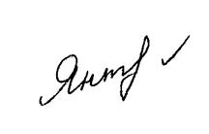 Т. М. Янткова

